**Judul artikel Bahasa Inggris** (Judul ditulis Secara Singkat, Jelas, dan Informatif Font Book Antiqua Size 14, Bold, Sentence case, Spasi 1, Align text left)

|  |  |  |
| --- | --- | --- |
| No | Nama Penulis (Lengkap, jangan disingkat, tanpa gelar) | Email |
| 1 | Nama Penulis 1 | Email penulis 1 |
| 2 | Nama Penulis 2 | Email penulis 2 |
| 3 | Nama Penulis 3 | Email penulis 3 |
| dst | dst | dst |

1,2 Instansi Penulis 1 2,3 dst. (Jika instansinya sama)

3 Instansi penulis 3, (ditulis dibawahnya jika instansinya berbeda)

 [authors@gmail.com](mailto:authors@gmail.com) (Penulis Korespondensi)

WA: 081328……. (WA corresponding authors)

|  |
| --- |
| **Abstract** |
| *Abstrak dalam bahasa Inggris ditulis sepanjang 100-250 kata dalam 1 paragraf. Abstrak harus memuat permasalahan mitra pengabdian, metode pemecahan/pelaksanaan, dan hasil kegiatan pengabdian yang diperoleh (kesimpulan). (Book Antiqua 10,5pt - 1 space - 6pt after paragraph)* |
| **Keywords**: *Ditulis 3 – 5 kata yang merepresentasikan artikel dan dipisahkan dengan titik koma (;)* |

**Judul artikel Bahasa Indonesia** (Judul ditulis Secara Singkat, Jelas, dan Informatif Font Book Antiqua Size 14, Bold, Sentence case, Spasi 1, Align text left)

|  |
| --- |
| **Abstrak** |
| Abstrak dalam bahasa Indonesia ditulis sepanjang 100-250 kata dalam 1 paragraf. Abstrak harus memuat permasalahan mitra pengabdian, metode pemecahan/pelaksanaan, dan hasil kegiatan pengabdian yang diperoleh (kesimpulan). (Book Antiqua 10,5pt - 1 spasi - 6pt after paragraph) |
| **Kata Kunci:** Ditulis 3 – 5 kata yang merepresentasikan artikel dan dipisahkan dengan titik koma (;) |

1. Pendahuluan

Pendahuluan diawali dengan gambaran umum masyarakat sasaran dan analisis situasi mitra pengabdian secara utuh. Kemudian, akan lebih baik jika dilengkapi dengan kajian literatur terdahulu (apa yang sudah dilakukan oleh orang lain untuk mengatasi permasalahan yang sama, sitasi dituliskan dalam format *American Psychological Associati*on). Selanjutnya, tuliskan gagasan/penyelesaian masalah yang diusulkan dalam pengabdian ini dan tujuannya. (ditulis dengan font Book Antiqua Size 11 dan Spasi 1.0).

1. Metode

Tuliskan metode pelaksanan pengabdian untuk memecahkan masalah mitra, waktu pelaksanaan kegiatan, program kerja, dan detail lokasi kegiatan. (ditulis dengan font Book Antiqua Size 11 dan Spasi 1.0).

1. Hasil dan Pembahasan

Hasil dan pembahasan berisi hasil-hasil kegiatan pengabdian kepada masyarakat dan pembahasannya. Tuliskan hasil-hasil yang diperoleh selama kegiatan yang telah dilakukan dan harus ditunjang dengan foto-foto kegiatan atau data-data yang memadai. Hasil-hasil kegiatan pengabdian kepada masyarakat dan temuan harus bisa menjawab permasalahan mitra yang telah ditulis di bagian pendahuluan. Bagian hasil juga dapat dibagi kedalam beberapa sub judul. (ditulis dengan font Book Antiqua Size 11 dan Spasi 1.0).

* 1. **Kegiatan pengabdian**

xxxxxxx

* 1. **Kegiatan pengabdian**

xxxxxxx

1. Kesimpulan

Kesimpulan menggambarkan jawaban dari permasalahan dari kegiatan pengabdian kepada masyarakat. Kesimpulan bukan berisi perulangan dari hasil dan pembahasan, tetapi lebih kepada ringkasan hasil temuan seperti yang diharapkan di tujuan. Pada kesimpulan juga harus menyajikan implikasi dari kegiatan pengabdian ini, apa implikasinya pada masyarakat sasaran. Pada bagian ini juga bisa ditambahkan saran atau keterbatasan kegiatan. (ditulis dengan font Book Antiqua Size 11 dan Spasi 1.0).

Ucapan Terima Kasih

Cantumkan ucapan terimakasih di sini. (ditulis dengan font Book Antiqua Size 11 dan Spasi 1.0).

Daftar Pustaka

Penulisan Daftar Pustaka sebaiknya menggunakan aplikasi manajemen referensi  [Mendeley](http://www.mendeley.com/download-mendeley-desktop/). Format penulisan yang digunakan adalah sesuai dengan format **7th *APA* (*American Psychological Associati*on)**. Hanya referensi yang disitasi dalam teks artikel saja yang dimasukkan dalam Daftar Pustaka.

Contoh:

Astini, N. K. S. (2020). Pemanfaatan Teknologi Informasi dalam Pembelajaran Tingkat SD di Masa Pandemi. *Jurnal Lampuhyang (Lembaga Penjaminan Mutu Stkip Agama Hindu Amlapura)*, *11*(2), 13–25.

Haqien, D., & Rahman, A. A. (2020). Pemanfaatan Zoom Meeting untuk Proses Pembelajaran pada Masa Pandemi Covid-19. *SAP (Susunan Artikel Pendidikan)*, *5*(1), 51–56. https://doi.org/10.30998/sap.v5i1.6511

|  |  |
| --- | --- |
| Creative Commons License | This work is licensed under a [Creative Commons Attribution Non-Commercial 4.0 International License](https://creativecommons.org/licenses/by-nc/4.0/) |

**Contoh Menyajikan Tabel dan Gambar**

Semua Tabel dan Gambar diberikan nomor urut masing-masing. Tabel dan Gambar harus disebutkan terlebih dahulu dalam paragraph sebelum Tabel dan Gambar tersebut disajikan.

Tabel 1. Perbandingan pra dan pasca pelatihan aplikasi *Liveworksheets*

|  |  |  |
| --- | --- | --- |
| No | Sebelum Pelatihan | Setelah Pelatihan |
| 1 | Guru telah menggunakan *Google forms* dan *Quizizz*, namun siswa sudah bosan sehingga perlu ada bentuk evaluasi daring lainnya agar lebih bervariasi. | Guru mengetahui aplikasi *Liveworksheets* sebagai salah satu *tools* untuk evaluasi daring selain *Google forms* dan *Quizizz* dan memahami secara definisi dan fungsi |
| 2 | Guru belum memiliki kemampuan untuk memulai membuat modul evaluasi daring pada *Liveworkseets* | Guru dapat mengoperasikan *Liveworkseets* dengan mudah mulai dari pendaftaran hingga masuk ke tahap unggah soal |
| 3 | Guru belum mampu membuat fitur modul soal berupa *drag and drop* dan *drop down select box* pada *Liveworksheets* | Guru mampu membuat soal berupa *drag and drop* dan *drop down select box* pada *Liveworksheets* |

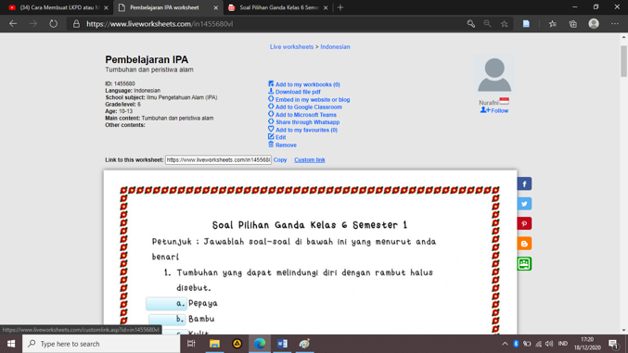

Gambar 1. Letak pilihan *custom link* pada *Liveworksheets*